DECISÃO DE IMPUGNAÇÃO A EDITAL

Referência: Edital do Pregão Eletrônico nº 013/2022
Processo Licitatório: nº 019/2022
Objeto: Aquisição de equipamentos hospitalares para atender as necessidades da Secretaria Municipal de Saúde nas quantidades e especificações contidas no Termo de Referência.
Impugnante: MHÉDICA SERVICE COMERCIO E MANUTENÇÃO LTDA– CNPJ 08.245.855/0001-94
Impugnado: Município de Tupaciguara

1. PRELIMINARES
Observa-se que trata de impugnação tempestiva, visto que foi interposta dentro do prazo conforme item 3.1 e 3.3 do Edital, protocolada de forma eletrônica, na plataforma Licitanet.
Superadas as questões inicialmente suscitadas, passa-se para a análise dos fatos.

2. DAS ALEGAÇÕES DA IMPUGNANTE
1º - Alteração de descritivo referente ao item (BOMBA DE INFUSAO VOLUMETRICA), devido a direcionamento.

3. DO MÉRITO
Com relação às alegações da empresa impugnante, passei a referida duvida para analise da Secretaria Municipal de Saúde, visto que para tal analise precisa-se de entendimento técnico. Em resposta a tal analise a Secretaria enviou o Ofício nº0024/2022 através de seu Superintendente de Atenção à Saúde constatando haver direcionamento nas descrições.
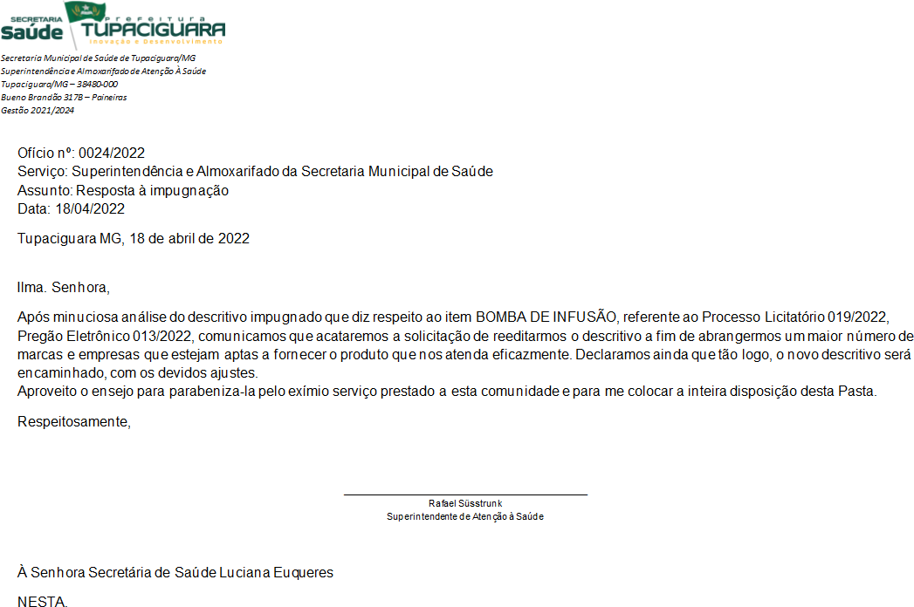

4. DA DECISÃO
Isto posto, CONHEÇO da Impugnação interposta pela empresa MHÉDICA SERVICE COMERCIO E MANUTENÇÃO LTDA ao Processo Licitatório nº. 019/2022, modalidade Pregão Eletrônico nº. 013/2022 e no mérito julgar, TOTALMENTE PROCEDENTE determinando a REVOGAÇÂO do referido processo.

Publique-se.

Tupaciguara, 18 de Abril de 2022.

______________________________________
Emerson Rosa de Paiva
Pregoeiro Eletrônico

